**期中考复习**

**专题一：机械运动**

【**知识点填空**】

1、在国际单位中长度的基本单位是    ，时间的基本单位是    。

2、1km =  m =  mm =  µm =  nm, 1h =  min =   s。（ ）

3、测量长度的基本工具是           ，测量时间的工具有              。

4、测量值与真实值之间的      叫误差，多次测量取       是减小误差的一种有效的方法。

5、使用刻度尺的正确方法：（1）观察刻度尺的          和          ；

（2）零刻度线对准被测物体一端，有刻度线的一边要         被测物体且与被测物体保持平行，不能        ；

（3）读数时视线要与尺面         ；

（4）读数时要估读到最小分度值的          ；记录结果由          和               。

6、参照物：描述物体运动时，被 的物体叫做参照物。参照物的选取是任意的，但不能选 作为参照物

7、运动描述的相对性：判断物体运动还是静止，是相对于 而言的。所以说

运动是 的，静止是 的。物体相对静止的条件： 和 都相同。机械运动：我们把物体 叫做机械运动。

8、比较物体运动快慢的方法有：（1）比较相同时间内通过的         ；（2）比较通过相同路程所用的         。

12、速度表示物体             的物理量，它等于运动物体在           内通过的路程，公式表达为：          ，在国际单位制中速度的单位是              ，交通运输中常用            作单位，它们之间的换算关系式                  。

13、做匀速直线运动的物体运动的         不变。速度的大小等于通过的        和运动        的比值，但不随物体通过的路程和运动时间的变化而变化，跟路程和时间     关。（填“有”或“无”）

14、做匀速直线运动的物体通过的路程s = vt ，由于运动物体的速度恒定不变，则通过的路程和运动时间成        。匀速直线运动的速度一定不变，速度一定是一个定值，与路程不成正比，与时间不成反比。

15、物体做直线运动，其速度大小是变化的，即在相等的时间内通过的路程      ，这种运动叫做           运动，可以用            来粗略表示物体的运动快慢。

平均速度不是速度的平均值，只能是 除以这段路程上 ，包含中间停的时间。

16、测运动物体的平均速度的原理是            。实验过程中主要测量的物理量为       ，         ，用到测量工具为        ，          。



图1

【**常考例题**】

例1：图1中物体的长度为 cm

例2：图2中甲、乙秒表显示的时间分别为 s， s。

例3：有6位同学使用同一把刻度尺测量同一物体的长度，他们的数据记录如下：L1=18.81cm，L2=18.61cm，L3=18.82cm，L4=18.80cm，L5=18.805cm，L6=18.80cm。那么(1) 错误的数据是: ；

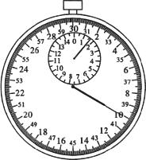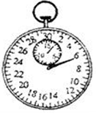

甲 图2 乙

(2)不合理的数据是: ；

(3)这把刻度尺的分度值是： ；

(4)该物体的长度应该是: 。

例4：小东坐在顺河向下行驶的轮船上，如果判断轮船是静止的，选取的参照物可能是（ ）

A.河岸上的树 B.天空中飞舞的燕子 C.轮船上的桅杆 D.小东

例5：深秋，乐乐坐在树下看书，一阵风刮来，树叶纷纷落下。如果以乐乐为参照物，下列物体中运动的是（ ）。

A.地面 B.树 C.正在下落的树叶 D.书

例6：航天飞机与空间站刚好对接时，二者在空中飞行的速度大小和方间向必须相同。此时，

二者彼此处于 的状态。

例7：2011年5月15日，国际田联110m栏砖石联赛上海站敲响战鼓，冠军争夺在刘翔和奥利弗之间展开。那么观众和裁判判断刘翔快过奥利弗的方法为（ ）。

A.观众：相同时间比较路程；裁判：相同时间比较路程

B.观众：相同时间比较路程；裁判：相同路程比较时间

C.观众：相同路程比较时间；裁判：相同时间比较路程

D.观众：相同时间比较时间；裁判：相同时间比较路程

例8由s-t图可知甲的速度 乙的速度， 由v-t图可知 甲的速度 乙的速度。

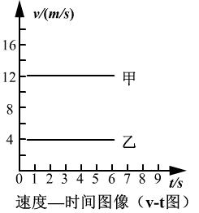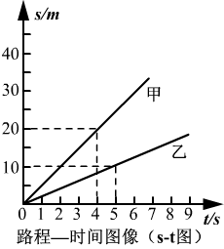

例9：如上图，AC=90cm，AB=36cm。问AB、BC、AC的平均速度分别为多少m/s？

图片2

S1=90cm

=4111

S2

10:35:05

10:35:00

10:35:03

例10：某物理兴趣小组利用带有刻度尽的斜面，小车和数字钟“测量小车的平均速度”，如图所示，图中显示的是他们测量过程中的小车在A、B、C三个位置及其对应时间的情形，显示时间的格式是“时：分：秒”．

|  |  |  |  |
| --- | --- | --- | --- |
|  | 路程（cm） | 时间（s） | 平均速度（cm/s） |
| AB段 | 5 | 2 | 2.5 |
| BC段 | 5 | 1 | 5 |
| AC段 | 10 | 3 | 3.3 |

（1）该实验是根据 公式进行测量的．  
（2）选用的器材除小车、木板的、垫块和金属挡板外，还需要的测量工具是 刻度尺和 秒表．  
（3）实验中，为了方便计时，应使斜面的坡度较 小（填“大”或“小”）．  
（4）分析表中的数据，小车全程是做匀速运动吗？ 不是（填“是”或“不是”）．

【**课后练习**】

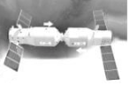1．2017 年 4 月 27 日，我国的天舟一号货运飞船与天宫二号空间实验室成功对接，首次完成推进剂在轨补加试验，实现了空间推进领域的一次重大技术跨越．如图是它们成功对接时的情形，此时若认为天宫二号是静止的，则所选的参照物是（　　）

A．太阳 B．月亮 C．地球 D．天舟一号

2．在平直轨道上匀速行驶的火车内，放在小桌上的茶杯相对于下列哪个物体是运动的？（　　）

A．这列火车的车厢 B．坐在车厢椅子上的乘客

C．从旁边走过的列车员 D．关着的车门

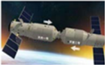3．2017年4月20日，中国首个货运飞船“天舟一号”在海南文昌发射升空，升空后，“天舟一号”与空间站“天宫二号”成功实现了交会对接，如图为对接模拟图，对接后“天舟一号”相对以下哪个参照物是静止的（　　）

A．地球 B．“天舟一号” C．“天宫二号” D．太阳

4．某大学两位研究生从蚂蚁身上得到启示，设计出如图所示的“都市蚂蚁”概念车．这款概念车小巧实用，有利于缓解城市交通拥堵．下列关于正在城市中心马路上行驶的此车说法正确的是（　　）

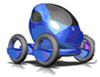A．以路面为参照物，车是静止的

B．以路旁的树木为参照物，车是静止的

C．以路旁的房屋为参照物，车是运动的

D．以车内的驾驶员为参照物，车是运动的

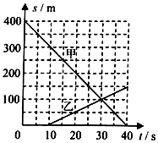5．如图是相向而行的甲、乙两物体的s﹣t图象，下列说法正确的是（　　）

A．相遇时两物体通过的路程均为100m

B．0﹣30s内甲、乙均做匀速直线运动

C．甲的运动速度为10m/s

D．甲、乙是同时出发的

6．“小小竹排江中游，巍巍青山两岸走”，这段歌词蕴含多个科学道理，其中“巍巍青山两岸走”所选的参照物是（　　）

A．竹排 B．青山 C．地面 D．河岸

7．甲乙两人各乘一台升降机，甲看见楼房在匀速上升，乙也在匀速上升；乙看见楼房在匀速上升，甲在匀速下降，则他们相当于地面（　　）

A．甲乙都下降，但甲比乙慢 B．甲乙都下降，且甲比乙快

C．甲上升，乙下降 D．甲下降，乙上升

8．某学生在测量记录中忘记写单位，下列哪个数据的单位是mm（　　）

A．普通课本一张纸的厚度是7 B．茶杯的高度是10

C．物理书的长度是252 D．他自己的身高是16.7

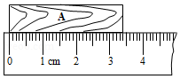9．如图所示，物体A的长度为（　　）

A．34cm B．3.40cm C．3.4mm D．3.4dm

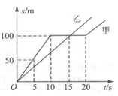10．甲、乙两物体从同一地点同时向相同方向做直线运动，其s﹣t图象如图所示，由图象可知（　　）

A．两物体在0～10s内都做匀速运动，且v甲=v乙

B．两物体在15～20s内都做匀速运动，且v甲＜v乙

C．两物体在15s末相遇，且甲乙在这段时间内的平均速度相同

D．两物体在20s末相遇，且甲乙在这段时间内的平均速度相同

11．甲、乙两辆小车同时从同一地点出发，其s﹣t图象如图所示，由图象可知（　　）

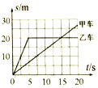A．5～20秒乙车做匀速直线运动

B．0～5秒时间内，乙车的速度比甲车的速度大

C．5～20时间内，以甲车为参照物，乙车是静止的

D．第15秒时，甲车与乙车速度相同

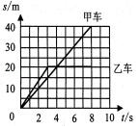12．甲、乙两辆车同时从一地点出发，其s﹣t图象如图所示，由图象可知（　　）

A．在3﹣8s，乙车做匀速直线运动

B．通过前15m时，乙车的速度比甲车的速度大

C．第4s时，甲、乙两车速度相同

D．经过4s，乙车通过的路程比甲车通过的路程长

13．“频闪摄影”是研究物体运动时常用的一种实验方法，摄影在暗室中进行，闪光灯每隔一定的时间闪光一次，底片就记录下这时物体的位置，如图是甲、乙两个网球从左向右运动时的频闪照片，则下列说法正确的是（　　）

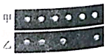A．甲球运动的实验比乙球短

B．甲球的运动速度基本保持不变

C．乙球的运动速度越来越小

D．甲、乙两球运动的时间基本相同

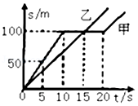14．如图所示，甲、乙两同学从同一地点同时向相同方向做直线运动，他们通过的路程随时间变化的图象如图所示，由图象可知（　　）

①在0～10s内，乙同学比甲同学运动的快

②两同学在距离出发点100m处相遇

③在0s～20s内，乙同学平均速度大

④在0～10s内，乙同学的速度10m/s．

A．只有①④正确 B．只有②③正确 C．只有①③正确 D．只有③正确

15．如图是甲、乙两物体从同一地点同时向相同方向做直线运动的s﹣t图象，由图象可知（　　）

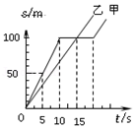A．两物体在0～10s内都做匀速运动

B．两物体在15～20s内都做匀速运动

C．在前10s甲物体的速度小于乙物体的速度

D．两物体在0～20s内通过的路程相等

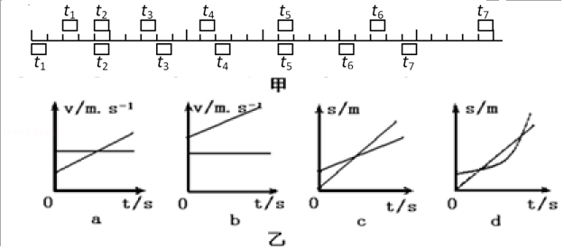16．如图甲所示，两木块自左向右运动，现用高速摄影机在同一底片上多次曝光，记录下木块每次曝光时的位置．已知连续两次曝光的时间间隔是相等的．两木块运动的v﹣t和s﹣t图象如图乙所示，能真实反映木块运动情况的选项是（　　）

A．b、d B．a、c C．a、d D．b、c

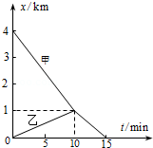17．甲同学骑自行车去看望乙同学，得知消息后，乙同学步行去迎接，接到后同车返回．整个过程他们的位置与时间的关系如图所示，据图可知（　　）

A．两同学相遇时甲行驶了4km

B．相遇前甲的速度是乙的4倍

C．相遇前甲的速度是相遇后甲的速度的1.5倍

D．整个过程乙的平均速度是甲平均速度的2倍

18．甲乙两物体都做匀速直线运动，它们的速度之比为3：2，路程之比为1：2，则时间之比为（　　）

A．3：1 B．1：3 C．4：3 D．3：4

19．做匀速直线运动的甲、乙两辆汽车的运动时间之比是4：3，通过的路程之比是6：5．则两辆汽车的运动速度之比是（　　）

A．3：2 B．5：3 C．5：8 D．9：10

20．如图所示是用三角板和刻度尺配合测圆锥体的高，下列测量正确的是（　　）

A．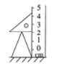 B．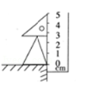 C．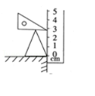 D．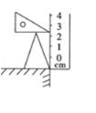

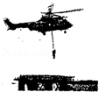21．如图所示，一架执行救援任务的直升飞机悬停在灾区地面的上空，救生员正在下落．如果认为直升飞机是运动的，则选择的参照物是（　　）

A．救生员 B．直升飞机

C．地面 D．直升飞机驾驶员

22．如图1中木块的长度是　 　cm；图2中秒表的读数是　 　s．

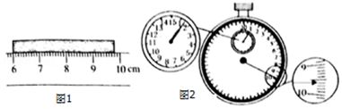

23．如图1所示，读数时视线正确的是　 　（选填“A”或“B”），物体的长度为　 　cm．如图2所示，秒表的读数为　 　s．

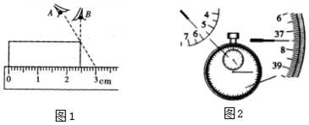

24．如图甲所示是小明用刻度尺测量物体的长度，其中所使用刻度尺的分度值为　 　，物体的长度是　 　，

cm；如图乙所示的停表示数为　 　min．

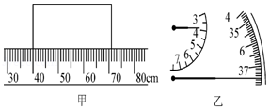

25．如图甲所示，物体A的长度为　 　cm．图乙所示的秒表B的读数为　 　s．

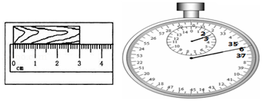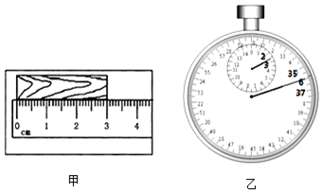

26．如右图所示，物体A的长度为　 　cm．秒表B的读数为　 　s．

27．在图中，圆筒的直径d为　 　cm，秒表的读数为　 　s．

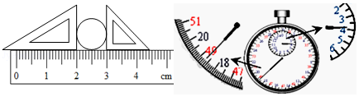

28．甲、乙两同学分别从P、Q两点同时相向作匀速直线运动，它们的s﹣t图象分别如图（a）、（b）所示，经过6s两同学相遇．甲、乙的速度分别为v甲、v乙，P、Q间的距离为s，则v甲　 　v乙，s=　 　m．

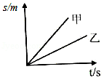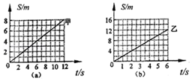

29．甲乙两辆车同时向东行驶，它们的路程﹣时间图象如图所示，由此可以判断，两车正在做　 　运动，若以甲车为参照物，乙车向　 　（选填“东”或“西”）行驶．

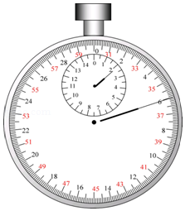

30．如图，停表的读数是　 　s．

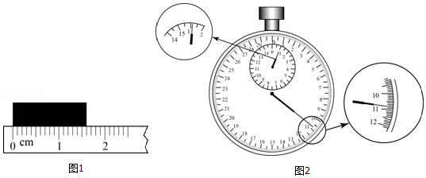31．（1）如图1，物体的长度为　 　cm．

（2）停表的读数如图2所示，所用的时间是　 　s．

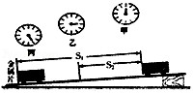32．如图所示是测量小车沿斜面下滑的平均速度的实验．

（1）实验中为了方便计时，应使斜面的坡度较　 　（填“大”或“小”）；

（2）小车沿斜面下滑的过程中，速度的变化情况是　 　（“增大”或“不变”或“减小”）；

（3）图中秒表的1格表示1秒，甲、乙、丙分别对应了小车在起点、中点、终点位置的时间．其中S1=90cm小车长10cm，则小车通过全过程的平均速度v=　 　m/s．

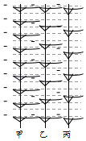33．底面积不同的甲、乙、丙三个质量相同的小纸维，让它们从不同高度分别沿竖直滑杆下落，经某区域时，用照相机通过每隔相等时间曝光一次的方法记录小纸锥的运动过程．如图是其中一段的示意图，均匀的虚线为其背景，相邻虚线间距为1cm，曝光时间为0.01s．则：

（1）甲、乙、丙三个小纸锥的速度之比为　 　；

（2）小纸锥甲的速度为　 　；

（3）你认为造成三个小纸锥速度大小不同的可能原因是　 　．

34．为研究运动的快慢，某同学设计了如下实验进行探究，记录了不同的物体的运动路程和时间，已知第一次实验运动最快、第二次和第三次运动快慢相同，第四次最慢．

|  |  |  |
| --- | --- | --- |
| 实验次数 | 运动路程（米） | 所用时间（秒） |
| 1 | 10 | 10 |
| 2 | 10 | 20 |
| 3 | 5 | 10 |
| 4 | 5 | 20 |

（1）实验次数1与2（或3与4）是用　 　的方法来比较物体运动快慢的．

（2）实验次数　 　是用时间相同比较路程的多少方法来比较物体运动快慢的．为了比较实验次数2和3运动的快慢情况，可以采用比较　 　的方法，这就是我们平时所讲的速度．

35．某物理兴趣小组利用带有刻度尺的斜面，小车和时钟“测量小车的平均速度”，图中显示的是自由下滑的小车在甲、乙、丙三个位置及其对应时间的情形，显示时间的格式是“时：分：秒”：

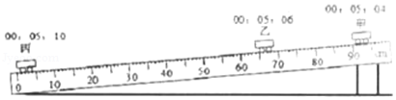

（1）该实验的原理是　 　（用公式表示）．

（2）小车沿斜面顶端下滑到斜面底端的运动是　 　直线运动（填“匀速”或“变速”）．

（3）小车从甲到丙的平均速度v1=

（4）如果小车从甲到乙的平均速度v2，你认为v1　 　v2（填“＞”、“＜”或“=”）

36．运用知识解决问题：

（1）甲、乙、丙三辆小车同时、同地向同一方向运动，它们运动的图象如图所示，由图象可知：运动速度相同的小车是　 　；若以乙车为参照物，则甲车　 　，若以甲车为参照物，则丙车　 　（以上两空选填“静止”、“向前运动”或“向后运动”）．

（2）一列做匀速直线运动的火车长度是400m，速度为108km/h，合　 　m/s，火车通过一条长度为2km的隧道，所用时间为　 　．

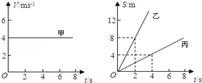

**专题二：声现象**

**【知识点填空】**

**1**．声音的产生和传播

(1)产生：声音是由物体的________产生的；一切发学科网(www.zxxk.com)--教育资源门户，提供试卷、教案、课件、论文、素材及各类教学资源下载，还有大量而丰富的教学相关资讯！声的物体都在________，振动停止，发声________．

(2)传播：声音以声波的形式传播，声音的传播需要________，________不能传声．

(3)回声：声音在学科网(www.zxxk.com)--教育资源门户，提供试卷、教案、课件、论文、素材及各类教学资源下载，还有大量而丰富的教学相关资讯！传播过程中遇到________，会被________回来的现象．区分原声与回声的时间间隔最小是________s.

(4)声速的大小跟______________有关，还跟________有关．

**2**．声音的特征

(1)音调：声音的________叫做音调，影响音调的因素是________，发声体振动的频率越高，音调越________；频率越低，音调越________．

(2)响度：声音的________叫做响度，声音的响度与发声体的________有关，人听到声音的大小还与________________有关．

(3)音色：指声音的特色，与发声体的________、________等因素有关．

**3**．声的利用

声的利用有两个方面，一是利用声来传递________，另一个是利用声传递________．

**4**．噪声的危害和控制

(1)噪声：从物理学的角度，噪声指发声体做________振动时发出的声音；从环保的角度是指妨碍人们正常________、________和__学科网(www.zxxk.com)--教育资源门户，提供试卷、教案、课件、论文、素材及各类教学资源下载，还有大量而丰富的教学相关资讯！______的声音，以及对人们要听的声音产生干扰的声音．

(2)人们以________为单位表示声音强弱的等级，不同分贝的声音对人产生的影响是不同的．

(3)减弱噪声途径：防止噪声________；阻断噪声________；防止噪声________．

**5**．声音的特征

|  |  |  |  |
| --- | --- | --- | --- |
| 特征 | 音调 | 响度 | 音色 |
| 概念 | 声音的高低 | 声音的强弱 | 声音的品质 |
| 影响因素 | 发声体振动的频率，频率越高，音调越高 | 发声体的振幅，振幅越大，声音的响度越大 | 发声体的材料、结构等 |
| 描述术语 | 俗称声音的“粗”“细” | 俗称音量的“大”“小”[来源:Z_xx_k.Com] | 区别声音的依据 |
| 实例 | 男高音、女低音；辨别壶内的水是否装满等 | 低声细语、引吭高歌、麦克风、扩音器、听诊器学科网(www.zxxk.com)--教育资源门户，提供试卷、教案、课件、论文、素材及各类教学资源下载，还有大量而丰富的教学相关资讯！等 | 分辨不同的乐器、辨别瓷器的好坏、机器的运转是否良好等 |

**6.**乐音与噪声

|  |  |  |  |
| --- | --- | --- | --- |
| 区别 | | 乐音 | 噪声 |
| 界定[来源:学&科&网Z&X&X&K][来源:学.科.网] | 物理学 | 发声体做规则振动时发出的声音[来源:Zxxk.Com] | 发声体做无规则振动时发出的声音 |
| 环境保护角度学科网(www.zxxk.com)--教育资源门户，提供试卷、教案、课件、论文、素材及各类教学资源下载，还有大量而丰富的教学相关资讯！ | 通常指动听的、令人愉快的声音 | 凡是妨碍人们正常工作、学习和休息的声音，以及对人学科网(www.zxxk.com)--教育资源门户，提供试卷、教案、课件、论文、素材及各类教学资源下载，还有大量而丰富的教学相关资讯！们要听的声音产生干扰的声音 |
| 图像 | 波形图 | 学科网(www.zxxk.com)--教育资源门户，提供试卷、教案、课件、论文、素材及各类教学资源下载，还有大量而丰富的教学相关资讯！ | 学科网(www.zxxk.com)--教育资源门户，提供试卷、教案、课件、论文、素材及各类教学资源下载，还有大量而丰富的教学相关资讯！ |
| 联系 | 在一定的环境条件下，乐音可能成为噪声，学科网(www.zxxk.com)--教育资源门户，提供试卷、教案、课件、论文、素材及各类教学资源下载，还有大量而丰富的教学相关资讯！但在任何时候噪声永远是噪声，是不能成为乐音的 | | |

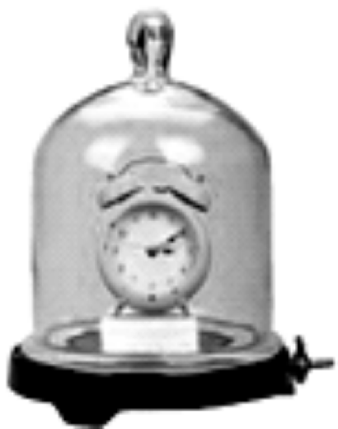7.常考实验

实验一：探究声的传播

(1)实验装置：如图所示．

学科网(www.zxxk.com)--教育资源门户，提供试卷、教案、课件、论文、素材及各类教学资源下载，还有大量而丰富的教学相关资讯！(2)交流讨论：①在玻璃钟罩内的木塞上放一个正在发声的音乐闹铃，此时你________(填“能”或“不能”)听到音乐．②用抽气设备抽去钟罩内空气，在抽气的过程中，你听到音乐声将会________．③如果把钟罩内空气完全抽出我们将________听到声音．

(3)实验结论：声音的学科网(www.zxxk.com)--教育资源门户，提供试卷、教案、课件、论文、素材及各类教学资源下载，还有大量而丰富的教学相关资讯！传播需要________，声音在真空中不能________．

实验二：探究音调的影响因素

(1)实验装置：如图所示．

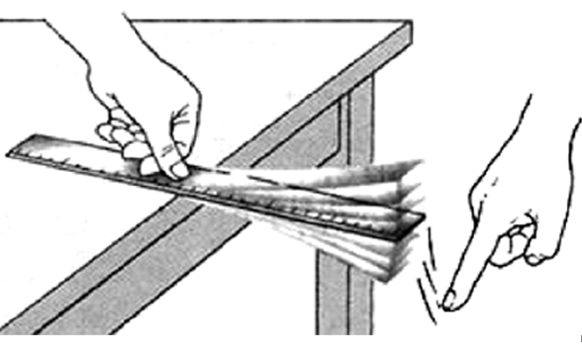

(2)交流讨论：用相同的力拨动钢尺，改变钢尺伸出桌面的长度，钢尺伸出桌面长时，钢尺振动得________，发声的音调________；钢尺伸出桌面短时，钢尺振动得________，发声的音调________．

(3)实验结论：________决定声音的音调，频率高时音调________，频率低时音调________．

**04**　　图片展示

|  |  |
| --- | --- |
| 图片 | 考查内容 |
| 学科网(www.zxxk.com)--教育资源门户，提供试卷、教案、课件、论文、素材及各类教学资源下载，还有大量而丰富的教学相关资讯！  桌子能否传声 | 如图所示，附在桌面上的同学能听到同桌同学轻扣桌面的声音，说明________可以传声 |
| 学科网(www.zxxk.com)--教育资源门户，提供试卷、教案、课件、论文、素材及各类教学资源下载，还有大量而丰富的教学相关资讯！  水瓶琴 | 如图所示，往8个相同的透明玻璃瓶中灌入不同高度、不同颜色的水，用同样大小的力敲击时可发出“1，2，3，4，5，6，7，i”的音，发出声音的响度________，最右边瓶发出的是________音(填“1，2，3，4，5，6，7，i”) |
| 学科网(www.zxxk.com)--教育资源门户，提供试卷、教案、课件、论文、素材及各类教学资源下载，还有大量而丰富的教学相关资讯！  发声扬声器旁的烛焰 | 如图所示，点燃的蜡烛放在扬声器前，看到烛焰会随音乐晃动，这说明声波能传递________ |

【**常考例题**】

例**1**、用手将正在发声的音叉握住，发声立即停止，这是因为( )

A．学科网(www.zxxk.com)--教育资源门户，提供试卷、教案、课件、论文、素材及各类教学资源下载，还有大量而丰富的教学相关资讯！音叉的振动停止了 B．声音的速度变小了

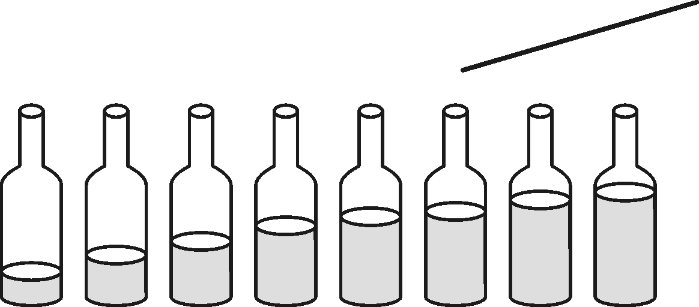C．声音的响亮变大了 D．声音的音调变低了

例**2**、如图所示，同学们自制一件小乐器，在8个相同的透明玻璃瓶中装有不同高度的水，用同样大小的力敲击8个玻璃瓶，会发出不同的声音．这“不同的声音”主要是指声音的( )

A．音调　　 B．振幅　　 C．音色　　 D．响度

例**3**、弹钢琴时手指按压不同的琴键是为了改变声音的________；利用超声波清洗眼镜说学科网(www.zxxk.com)--教育资源门户，提供试卷、教案、课件、论文、素材及各类教学资源下载，还有大量而丰富的教学相关资讯！明声波能够传递________；利用声呐系统向海底垂直发射声波，经2 s后收到回波．已知声音在海水中的传播速度为1 531 m/s，则此处海水的深度为________m；利用此种方法不能测量地球和月球之间的距离，这是因为_____________________________________________学科网(www.zxxk.com)--教育资源门户，提供试卷、教案、课件、论文、素材及各类教学资源下载，还有大量而丰富的教学相关资讯！___________．

例**4**、下列做法属于学科网(www.zxxk.com)--教育资源门户，提供试卷、教案、课件、论文、素材及各类教学资源下载，还有大量而丰富的教学相关资讯！在声源处有效制止学科网(www.zxxk.com)--教育资源门户，提供试卷、教案、课件、论文、素材及各类教学资源下载，还有大量而丰富的教学相关资讯！了噪音产生的是( )

A．在嘈杂的环境中带好耳塞 B．歌厅的内墙使用很厚的软材料装修

C．会场里将手机调静音 D．有居民居住的公路旁修建隔音墙

例5、如图所示，是声音输入到示波器上时显示的波形．以下说法正确的是（　　）  
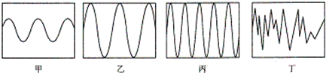

|  |
| --- |
| A．甲和乙音调相同，乙和丙响度相同 |
| B．甲和乙音调相同，乙和丙音色相同 |
| C．甲和丁音调相同，乙和丙响度相同 |
| D．甲、乙、丙、丁音调和响度都相同 |

例6、下列做法，属于从噪声的接收这一环节来防治噪声的是（　　）

|  |  |
| --- | --- |
| A．在摩托车上安装消声器 | B．在市区内禁鸣汽车喇叭 |
| C．室内打靶时要佩戴耳罩 | D．用吸音材料来装饰内墙 |

例7、如图所示，将手机置于玻璃罩内，拨打该手机号码并把罩内的空气用抽气机抽走，抽气过程中所听到的铃声逐渐减小，最后几乎听不到声音，这说明 ，但手机屏幕上始终有来电显示，这又说明 。

例8、如表记录了声波在五种气体中不同温度条件下的传播速度，请依据表中的相关数据回答下列问题：

|  |  |  |  |  |  |
| --- | --- | --- | --- | --- | --- |
| 菁优网 | 空气 | 氢气 | 氦气 | 氮气 | 二氧化碳 |
| 0 | 331 | 1261 | 891 | 337 | 269 |
| 10 | 337 | 1284 | 908 | 343 | 273 |
| 20 | 343 | 1306 | 924 | 349 | 279 |
| 30 | 349 | 1328 | 939 | 355 | 283 |

①当温度为20℃时，声波在氢气中的传播速度为 1306米/秒．  
②声波的传播速度与温度的关系是： 在同种气体中，声波的传播速度随气体温度升高变快．  
③根据表格中的数据，最大飞行速度一定的飞机要在空气中实现超音速飞行，在温度 较低的条件下更容易成功．（选填“较高”或“较低”）

电磁波可以在真空中传播

**【课后练习】**

1．关于声现象，下列说法不正确的是（　　）

A．声音是由物体的振动产生的 B．声音不可以在真空中传播

C．声源振动的频率越高，音调越高 D．音调越高，说明声源振动的幅度越大

2．关于声现象，下列说法正确的是（　　）

A．声音是由于物体振动产生的 B．声音传播的速度是340m/s

C．“闻其声，不见其人”是根据音调来分辨人的 D．戴上耳罩可以防止噪音的产生

3．关于图中的现象，下列分析正确的是（　　）

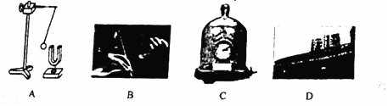

A．发生的音叉靠近乒乓球，球多次被弹开，说明发声体在振动

B．拉小提琴时，手在不同位置按弦，是为了改变响度

C．抽出罩内空气，听到闹钟的声音变小，说明发声体在振动

D．道路两旁设置隔音墙，是为了防止道路上的汽车发出噪声

4．物理老师自制了“探究真空是否可以传声”的简易装置如图所示，实验时将正在发声的音乐卡芯固定在拔罐器内，用抽气枪逐步抽出罐内空气．关于该实验下列说法正确的是（　　）

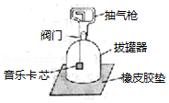A．音乐卡芯发出的声音不是由振动产生的

B．音乐卡芯发出的声音尖锐刺耳，说明其声音响度大

C．抽气时听到的声音越来越小是由于音调变低的缘故

D．由实验可推理出声音不能在真空中传播

5．如图所示，是小明探究“看”到自己的声音的实验．把两个纸杯底部用细棉线连接起来，固定其中一个纸杯，在纸杯口上蒙上胶膜，膜上粘一小片平面镜，拉紧棉线，将激光笔发出的光照射在平面镜上，小明对另一纸杯说话（不接触纸杯）．会看到墙上反射的光点在晃动．在下列说法中正确的是（　　）

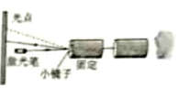A．小明发出的声音是由声带振动产生的

B．该实验说明声音不能传递能量

C．两个纸杯间声音的传播主要是通过空气实现的

D．在月球上做该实验也能看到光点的晃动

6．关于声音的知识，下列说法正确的是（　　）

|  |
| --- |
| A．隔音墙可以减弱噪声的传播 |
| B．超声“碎石”是利用声音能传递信息 |
| C．小声说话是降低声音的音调 |
| D．手指按在琴弦上的不同位置可以改变音色 |

7．针对以下四幅图，下列说法正确的是（　　）

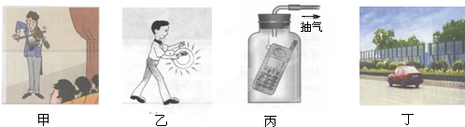

A．甲图中，演凑者通过手指在弦上按压位置的变化来改变发声的响度

B．乙图中，敲锣时用力越大，发出声音的响度越大

C．丙图中，随着向外不断抽气，手机铃声越来越大

D．丁图中，城市某些路段两旁的透明板墙可以美化环境

8．物理老师上课声音洪亮，大家听得很清楚，这里的“洪亮”是指声音的（　　）

A．响度大 B．音量高 C．音色优美 D．传播速度快

9．重敲音叉发生的声音与轻敲音叉相比（　　）

A．音调变低 B．频率变大 C．响度变大 D．声速变小

10．“高声喧哗”中的“高”，是指声音的（　　）

A．音调 B．响度 C．音色 D．速度

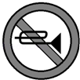11．在医院，学校和科学研究部门附近，有如图所示的禁鸣喇叭标志，在下列方法中，与这种控制噪声的方法相同的是（　　）

A．工人戴上防噪声耳罩 B．在道路旁设置隔声板

C．上课时关闭教室的门窗 D．在摩托车上安装消声器

12．声音是由于物体　 　而产生的，当人在雪山中大声说话时，因为声音能传递　 　，所以就有可能诱发雪崩．

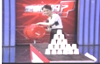13．如图所示是央视“是真的吗”某期节目画面：把塑料桶底钻一个圆孔，用厚塑料膜蒙住桶口，圆孔正对几米远处叠放的纸杯，拍打塑料膜，在听到拍打声的同时，会看到纸杯纷纷落下．听到的声音是物体　 　产生的，纸杯被击落的现象说明声可以传递　 　．

14．音乐课上，老师演奏了一首《梁祝》．将弓放在琴弦上并拉动就能发出优美的乐曲，这是因为声音是由物体　 　产生的，为了增强响度，老师要用力拉，此时琴弦振动的　 　增大．如果要减小琴声对隔壁班级的影响，可以采取的措施有　 　（写一点）．

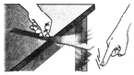15．如图所示，将钢锯条紧压在桌面上，拨动伸出桌面的一端，锯条由于　 　而发出声音，这声音是通过　 　传到人耳的；改变钢锯条伸出桌面的长度、用相同的力再次拨动，发出声音的　 　会改变（选填“响度”或“音调”）；若不改变钢锯条伸出桌面的长度，而改变拨动锯条的力度，则发出声音的　 　会改变（选填“响度”或“音调”）．

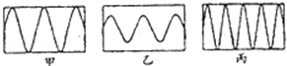16．如图甲、乙、丙所示是几种声音输入到示波器上时显示的波形，其中音调相同的是　 　和　 　，响度相同的是　 　和　 　．

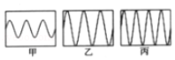17．如图所示为甲、乙、丙三种发声体均在0.01s内，发出的声音输入到示波器上显示的波形，其中响度相同的是　 　发声体；音调较高的发声体的振动频率是　 　Hz．

18．（1）学习物理要学会利用书籍的信息进行反思，并从中获取新的信息．如关于声音的速度，课本上是这样描述的：15℃时空气中的是340m/s．”从描述中我们可以得到：声音的传播速度与　 　和　 　有关．

（2）当音调或响度改变时，示波器上所显示的也会改变．如图中给出了相同时间内两个不同音调或响度的发声体A和B振动的．其中　 　的音调高．

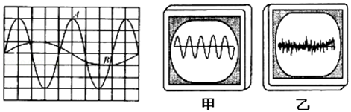（3）运用声呐系统可以探测海洋深度．声呐向海底发射超声波．超声波声呐　 　（选填“能”或“不能”）用于太空测距（比如地球与月球的距离）

19．在学习吉他的演奏过程中，小明发现琴弦发出声音的音调高低是受各种因素影响的，他决定对此进行研究，经过和同学们讨论，提出以下猜想：

猜想1：琴弦发出声音的音调高低，可能与琴弦的横截面积有关

猜想2：琴弦发出声音的音调高低，可能与琴弦的长短有关

猜想3：琴弦发出声音的音调高低，可能与琴弦的材料有关

为了验证上述猜想是否正确，他们找到了下表所列的9种规格的琴弦，因为音调的高低取决于声源振动的频率，于是借来了一个能够测量振动频率的仪器进行实验．

（1）为了验证猜想1，应选用编号为　 　等三根琴弦进行实验；为了验证猜想2，应选用编号为　 　等三根琴弦进行实验．

（2）表中有的材料的规格还没有填全，为了验证猜想3，必须知道该项内容：请在表中编号G处填上所缺数据．

|  |  |  |  |  |  |  |  |
| --- | --- | --- | --- | --- | --- | --- | --- |
| 编  号 | 材料 | 长度（cm） | 横截面积（mm2） | 编  号 | 材料 | 长度（cm） | 横截面积（mm2） |
| A | 铜 | 60 | 0.76 | F | 铜 | 80 | 1.02 |
| B | 铜 | 60 | 0.89 | G | 铁 |  |  |
| C | 铜 | 60 | 1.02 | H | 纤维 | 100 | 1.02 |
| D | 铜 | 80 | 0.76 | I | 尼龙 | 100 | 1.02 |
| E | 铜 | 100 | 0.76 | 菁优网：http://www.jyeoo.com | 菁优网：http://www.jyeoo.com | 菁优网：http://www.jyeoo.com | 菁优网：http://www.jyeoo.com |

20．小明在吉他演奏中发现，琴弦发出的音调与弦线的长度、粗细和张力有关．于是他想

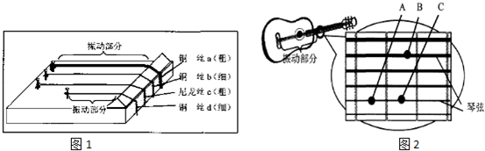

（1）利用弦音计做研究，如图1所示，其中a、b、c、d四根弦线的张力相同．

①若他选择b、d两弦线做实验，则研究的目的是探究音调与弦线　 　的关系．

②若他要研宄音调与弦线粗细的关系，则应选择　 　和　 　两弦线做实验．

③小明研究后得出结论：在其他条件相同的情况下，弦线越长，发出的音调越低；弦线越粗，发出的音调越低．

（2）请你据图2判断，在张力相同的情况下，分别按住A点、B点、C点后拨动琴弦，发出的音调最高的是按住　 　点，最低的是按住　 　点．

21．为了探究声音产生的原因，小明和小华一起做了几个实验；小明把手放在喉咙处，大声讲话，感觉喉头振动了；小华把发声的音叉放在水中，可以激起水花．

（1）通过对上面的实验现象分析，得出的结论：　 　．

菁优网：http://www.jyeoo.com（2）小华同学用手使劲敲桌子，发出很大的响声，但是他几乎没有看到桌子的振动，为了证明桌子在振动，他的改进方法是：　 　．

（3）小明、小华等同学在探究完上述问题之后，又提出这样一个问题：声音是如何传播出去的？针对这一问题，他们进行了如下实验：如图所示，把正在响着的闹钟放入密封的玻璃罩内，逐渐向外抽气，发现铃声越来越小，通过这一现象，你能得出的结论是：　 　．

22．如图所示，小明与小芳用细棉线连接了两个纸杯．制成了一个“土电话”．

（1）通话时，传声的物质有　 　、　 　和

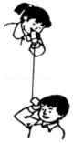（2）相距同样远，讲话者以同样的响度讲话，如果改用细金属丝连接“土电话”，则听到的声音就大些．这一实验现象表明：

（3）如果在用“土电话”时，另一位同学用手捏住线上的某一部分，则听的一方就听不到声音了，这是由于

（4）如果在用“土电话”时，线没有拉直而处于松弛状态，则听的一方通过棉线　 　（填“能”或“不能”）听到对方的讲话声．

23．研究声现象：

（1）图1所示实验中能说明声音产生原因的是　 　（填写序号，下同）；能说明声音传播条件的是　 　；研究声音特征有关的是　 　．

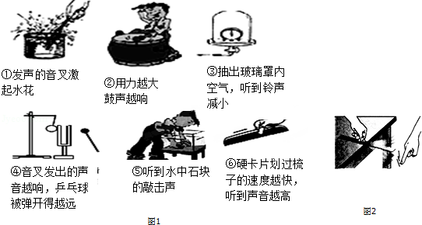

（2）图④中悬挂着的乒乓球的作用是　 　．

（3）在探究声音响度与振幅的关系时，小明将一把钢尺的一端压在桌面上，保持钢尺伸出桌边的长度一定，分别用大小不同的力向上拨动钢尺的另一端，钢尺拍打桌面发出声音（如图2所示），发现向上拨动钢尺的幅度越大，桌面被拍打得越响．根据上述现象，小明得出了“振幅越大，响度越大”的结论．你认为小明得出结论所依据的实验现象是　 　（选填“正确”或“错误”）的，判断的理由是　 　．

（4）小明还用钢尺探究了音调与频率关系，实验时他逐渐增加钢尺伸出桌面的长度，用大小相等的力拨动钢尺，仔细聆听钢尺振动发出声音后，发现音调逐渐变低了，同时观察发现此时钢尺振动慢了，由此可得结论是：　 　；实验中小明发现当钢尺伸出桌面超过一定长度时，虽然用同样的力拨动钢尺，却听不到声音了，这是由于　 　．

**专题三：物态变化**

**【知识点填空】**

**1**．温度

(1)温度：物理学中通常把物体的冷热程度叫做温度，单位是________，符号是________．

(2)温度计：根据液体的____________性质制成的；使用时要看清温度计的________和________，测量液体温度时温度计的玻璃泡应全部浸入被测液体中，不能碰到________和________；温度计的玻璃泡浸入被测液体后要稍等一会儿，待温度计示数________后再读数，视线要与温度计中液柱的液面________，读数时玻璃泡不能离开被测液体．

(3)体温计：体温计的量程是________，分度值是________．在使用前要把水银柱甩下去．

**2**．熔化和凝固

(1)熔化和凝固：物质从________变成________的过程叫做熔化；物质从________变成________的过程叫做凝固．

(2)特点：物质熔化时________热，凝固时________热．

(3)固体分类：分为________和________，______________是它们的区别．[来源:Zxxk.Com]

(4)熔点和凝固点：晶体________时的温度为熔点；________形成晶体时的温度为凝固点．

(5)晶体熔化的条件：晶体熔化的条件是温度先达到________，然后继续________．

**3**．汽化和液化

(1)汽化和液化：物质从________变成________的过程叫做汽化；物质从________变成________的过程叫做液化．

(2)特点：物质汽化时________热，液化时________热．

(3)汽化的两种形式：蒸发和沸腾．沸腾是液体________和________学科网(www.zxxk.com)--教育资源门户，提供试卷、教案、课件、论文、素材及各类教学资源下载，还有大量而丰富的教学相关资讯！同时发生的剧烈的汽化现象；蒸发是在____________下都能进行的，只发生在____________的汽化现象．

(4)沸点：液体________时的温度叫沸点，不同液体的沸点________，同一液体的沸点还与________有关．

(5)液化的两种方法：___________学科网(www.zxxk.com)--教育资源门户，提供试卷、教案、课件、论文、素材及各类教学资源下载，还有大量而丰富的教学相关资讯！_和____________．

**4**．升华和凝华

(1)升华和凝华：物质从________直接变成________的过程叫升华；物质从________直接变成________的过程叫凝华．

(2)特点：升华过程要________热，凝华过程要________热．

**5**．实验室用温度计、寒暑表与体温计

|  |  |  |  |  |
| --- | --- | --- | --- | --- |
| 名称  异同 | | 实验室用温度计 | 体温计 | 寒暑表 |
| 不同点[来源:Zxxk.Com] | 量程 | －20 ℃～110 ℃[来源:Z§xx§k.Com] | 35 ℃～42 ℃ | －30 ℃～50 ℃[来源:学#科#网] |
| 分度值 | 1 ℃ | 0.1 ℃ | 1 ℃ |
| 液体 | 煤油或酒精 | 水银 | 煤油或酒精 |
| 构造 | 内径均匀 | 有缩口 | 内径均匀 |
| 相同点 | | ①制作原理相同；②构造相似；③外观相似 | | |

**6.**晶体和非晶体

|  |  |  |  |
| --- | --- | --- | --- |
| 名称  异同 | | 晶体 | 非晶体 |
| 不同点 | 外形 | 有规则的几何学科网(www.zxxk.com)--教育资源门户，提供试卷、教案、课件、论文、素材及各类教学资源下载，还有大量而丰富的教学相关资讯！外形 | 没有规则的几何外形 |
| 熔化(凝固)时温度的变化 | 熔化(凝固)时温度保持不变，有熔点(凝固点) | 熔化(凝固)时温度不断上升(下降)，没有学科网(www.zxxk.com)--教育资源门户，提供试卷、教案、课件、论文、素材及各类教学资源下载，还有大量而丰富的教学相关资讯！熔点(凝固点) |
| 相同点 | | 熔化(凝固)过程吸热(放热) | |

**7.**蒸发和沸腾

|  |  |  |  |
| --- | --- | --- | --- |
| 方式  异同 | | 蒸发 | 沸腾 |
| 不同点 | 发生部位 | 只在液体表面进行 | 在液体表面和内部同时进行 |
| 温学科网(www.zxxk.com)--教育资源门户，提供试卷、教案、课件、论文、素材及各类教学资源下载，还有大量而丰富的教学相关资讯！度条件 | 任何温度 | 温度达到沸点 |
| 剧烈程度 | 缓慢 | 剧烈 |
| 温度变化与是否加热 | 降低(不加热) | 不变(加热) |
| 相同点 | | 都是汽化现象，都能使液体变为气体，都吸收热量 | |

**8.常见实验**

实验一：探究固体熔化时温度的变化规律

(1)实验装置：如图所示．

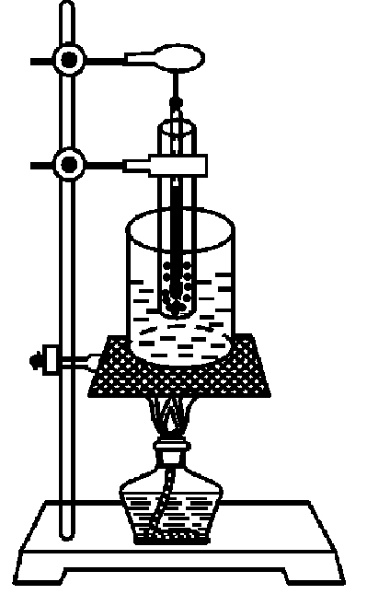

(2)交流讨论：①实验中石棉网的作用是________________________；②固体颗粒大小的选择：尽可能选择粉末状，这样容易________________；③实验中使用水浴法的目的是________________________；④利用________________的方法绘制熔化的温度—时间曲线．

(3)实验结论：晶体熔化时要________热，但温度________；非晶体在熔化时________热，物质先变软再变稠，然后变稀，温度________．

实验二：探究水沸腾时温度变化的特点

(1)实验装置：如图所示．

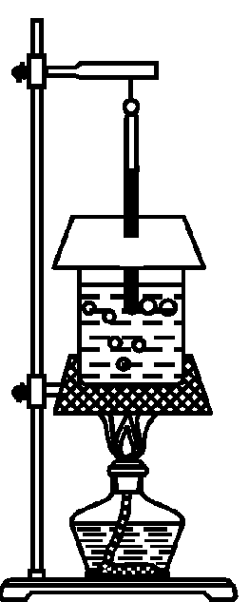

(2)交流讨论：①烧杯上面纸板的作用：防止加热时水蒸发________热，造成实验时间过长；②实验中观察气泡的变化：沸腾前气泡很少，由下而上逐渐变________；沸腾时产生大学科网(www.zxxk.com)--教育资源门户，提供试卷、教案、课件、论文、素材及各类教学资源下载，还有大量而丰富的教学相关资讯！量的学科网(www.zxxk.com)--教育资源门户，提供试卷、教案、课件、论文、素材及各类教学资源下载，还有大量而丰富的教学相关资讯！气泡，气泡上升过程中越来学科网(www.zxxk.com)--教育资源门户，提供试卷、教案、课件、论文、素材及各类教学资源下载，还有大量而丰富的教学相关资讯！越________；③实验中缩短加热时间的方法：一是用初温较________的水直接加热；二是水的量尽可能________一些；④撤去酒精灯，水中气泡会慢慢消失，而不是马上消失的原因：石棉网的温度较________，还可以向烧杯中的水提供热量；⑤实验中水的沸点小于100 ℃的原因：水面上方的大气压________1标准大气压．

(3)实验结论：水沸腾时________热，但温度保持不变；水的沸点与水面上方的________有关，气压越________，水的沸点越________．

**04**　　图片展示

|  |  |
| --- | --- |
| 图片 | 考查内容 |
| 学科网(www.zxxk.com)--教育资源门户，提供试卷、教案、课件、论文、素材及各类教学资源下载，还有大量而丰富的教学相关资讯！  纸锅为什么能够将水烧开 | 如图所示，用纸锅烧开水时，水的温度最高能达到________℃，纸锅的温度大约与水的温度________，不会达到纸的________，所以可以用纸锅烧开水 |
| 学科网(www.zxxk.com)--教育资源门户，提供试卷、教案、课件、论文、素材及各类教学资源下载，还有大量而丰富的教学相关资讯！  人与狗的感觉为何不同 | 刚从水中出来的人身上有水，水蒸发要从身体上________热，所以感到冷；烈日下狗伸出舌头喘气，加快了汗水表面的________________，使汗水蒸发________，蒸发需要从周围吸收热量，所以狗感到凉快 |

【**常考例题**】

例1、下列说法正确的是（　　）

|  |
| --- |
| A．0℃的冰比0℃的水冷 |
| B．-6℃读作“零下6摄氏度” |
| C．正常情况下，人的体温约为25℃ |
| D．任何情况下，水的沸点都是100℃ |

例2、用温度计测量烧杯中水的温度，如图所示的几种做法中正确的是（　　）

|  |  |  |  |
| --- | --- | --- | --- |
| A．菁优网 | B．菁优网 | C．菁优网 | D．菁优网 |

例3、0℃的冰与0℃的水相比较（　　）

|  |
| --- |
| A．0℃的冰比0℃的水冷 |
| B．0℃冰与0℃水冷热程度相同 |
| C．0℃的水比0℃冰冷 |
| D．无法比较 |

例4、下列物态变化过程中，吸热的是（　　）

|  |  |  |  |
| --- | --- | --- | --- |
| A．菁优网 冰雪消融 | B．菁优网 露珠的形成 | C．菁优网 霜的形成 | D．菁优网 冰的形成 |

例5、下列说法正确的是（　　）

|  |
| --- |
| A．灯泡里的灯丝用钨制成是因为钨的沸点高 |
| B．水在凝固过程中不断放出热量，温度保持不变 |
| C．盛夏，剥开包装纸后冰棒会冒“白气”是汽化现象 |
| D．深秋的早晨，地面上经常会出现白色的霜，这是液化现象 |

例6、如图所示的四幅图象中能反映晶体凝固特点的是（　　）

|  |  |  |  |
| --- | --- | --- | --- |
| A．菁优网 | B．菁优网 | C．菁优网 | D．菁优网 |

例7、以下是关于相对湿度的资料．  
①若1m3的空气能容纳水蒸气为8g，而实际容纳了4g，则相对湿度为50%．  
②相对湿度越大，水蒸发得越慢．  
如图，其中一温度计液泡由浸透水的布料覆盖（湿球温度计），另一温度计的液泡直接暴露在空气中（干球温度计），利用两温度计的示数及下表可得当时的相对湿度．

|  |  |  |  |
| --- | --- | --- | --- |
| 干、湿球温度计示数差（℃） 相对湿度（%） 干球温度计示数（℃） | 1 | 2 | 3 |
| 14 | 89 | 79 | 69 |
| 16 | 90 | 80 | 71 |
| 18 | 91 | 81 | 72 |
| 20 | 91 | 82 | 74 |

（1）如图干球温度计示数为16℃，湿球温度计示数为 14 ℃．从表中推算出此时相对湿度是 80 %．  
（2）根据表归纳“当湿球温度计与干球温度计示数差为3℃时，相对湿度与干球温度计测得的温度的关系．

（3）简单解释为什么广州相对湿度大于90%的日子，湿衣服很难晾干？ 相对湿度越大，水蒸发得越慢，广州相对湿度大于90%的日子，液态水蒸发很慢，湿衣服很难晾干

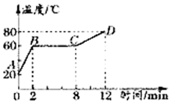

例8、用稳定的热源（即单位时间内放出的热量相等）给一种物质均匀加热，且加热过程中，物质的质量不变，得到它的熔化图象如图所示．则：  
（1）这种物质是晶体 （选填“晶体”或“非晶体”），它熔化过程用了 6 min．  
（2）该物质第5min 末的内能小于 第6min 末的内能（选填“小于”、“等于”或“大于”）．

   例9、某同学在“探究海波熔化时温度的变化规律”的实验中：  
（1）如图将装有海波的试管放入水中加热，而不是用酒精灯直接对试管加热，这样做不但能使试管受热均匀，而且海波的温度上升速度较慢 （选填“快”或“慢”），便于及时记录各个时刻的温度．这种方法叫   
（2）图甲是海波温度随时间变化的图象，当时间为10min时海波处于固液共存 状态．  
（3）海波加热一段时间后，可看到烧杯中有“白气”冒出，“白气”是 B （填序号）．A．水蒸汽     B．小水珠  
（4）海波是 晶体 （填“晶体”或“非晶体”）  
（5）BC段表示这种物质的熔化过程，在这个过程中要吸收 热量．  
（6）海波熔化过程规律是

【**课后练习**】

1．温度是表示物体冷热程度的物理量，则以下判断正确的是（　　）

A．冰一定比水凉 B．雪地上的铁块一定比木块冷

C．人感觉冷时，气温一定很低 D．温度高的物体一定比温度低的物体热

2．某同学因为好奇，将示数为36摄氏度的体温计插入冰水混合物中，其结果是（　　）

A．体温计仍为36℃ B．体温计下降到35℃

C．体温计下降到0℃ D．体温计上升到37℃

3．给冰水混合物加热，则（　　）

A．冰的温度升高，水的温度不变 B．冰的温度不变，水的温度升高

C．冰水的温度一起升高 D．冰在熔化成水时，冰、水的温度都不变

4．关于0℃的冰和0℃的水，下列说法中正确的是（　　）

A．冰比水冷 B．水比冰冷 C．一样冷 D．无法判断

5．在20℃的室内，将一支长时间放置于酒精瓶中的温度计抽出后的一段时间内，它的示数变化情况是（　　）

A．升高 B．降低 C．不变 D．先降低后升高

6．下列现象是凝华的是（　　）

A．冰冻的衣服变干 B．霜的形成 C．早晨的浓雾 D．衣箱内的卫生球没了

7．用久的灯泡会发黑，这是因为钨的（　　）

A．凝固形成的 B．升华形成的 C．凝华形成的 D．先升华后凝华形成的

8．水从海洋到陆地的大循环中经历的物态变化是（　　）

A．液化 B．汽化 C．先液化后汽化 D．先汽化后液化

9．在很冷的冬夜，窗户的玻璃上会结有冰花，是（　　）

A．室外的水蒸气液化成水，再凝固而成 B．室内的水蒸气遇到冷玻璃凝华而成

C．室内窗户有水，水凝固而成 D．室外的雪花飘落在玻璃上

10．下列说法中错误的是（　　）

A．用久了的电灯灯丝变细是升华现象

B．秋天的早晨，大雾逐渐散去是液化现象

C．冬天口中哈出的“白气”是由于水蒸气液化形成的小水滴

D．人出汗后，微风吹过感到凉爽，是因为汗液蒸发加快，带走更多的热量

11．表中列出了几种物质的凝固点（在标准大气压下），据此判断下列说法正确的是（　　）

|  |  |  |  |  |  |  |
| --- | --- | --- | --- | --- | --- | --- |
| 物质名称 | 水银 | 液态金 | 液态铜 | 液态铁 | 液态钨 | 酒精 |
| 凝固点/℃ | ﹣38.8 | 1064 | 1083 | 1535 | 3410 | ﹣117 |

A．铜球掉入铁水中不会熔化 B．寒冷的地区测量温度应用水银温度汁

C．﹣116℃的酒精是固态的 D．用钨制成的灯丝不易熔化

12．炎热的夏天，小红从冰箱冷冻室中取出一些冰块放入可乐杯中，经过一段较长时间后，杯中的冰块全部变成了液态，如图能正确反映冰块物态变化过程的是（　　）

A．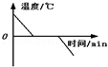 B．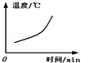 C．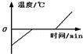 D．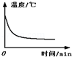

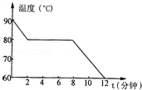13．如图所示，是某物质的凝固图象，下列说法中正确的是（　　）

A．这物质是非晶体，凝固过程用了12分钟

B．这物质是非晶体，凝固过程用了6分钟

C．这物质是晶体，凝固过程用了6分钟

D．这物质是晶体，凝固过程用了12分钟

14．如图所示的是海波的熔化图象，从图象中获得的信息正确的是（　　）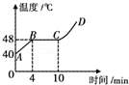

A．海波在CD段是固态 B．海波的熔点是40℃

C．海波在BC段不吸收热量 D．海波熔化经历了6min

15．根据表中所列的几种物质的熔点，下列说法中正确的是（　　）

|  |  |  |  |  |  |  |
| --- | --- | --- | --- | --- | --- | --- |
| 物质名称 | 固态氦 | 固态水银 | 锡 | 金 | 铜 | 钢 |
| 熔点（℃） | ﹣259 | ﹣39 | 232 | 1064 | 1083 | 1300 |

A．在﹣265℃时，氦是固态 B．纯金戒指掉进钢水中，不会熔化

C．水银温度计在﹣48℃的环境下可以使用 D．修理电器时用锡来焊接零件是因为它的熔点高

16．液态氮在常温下会冒出大量气泡，这过程是（　　）

A．蒸发吸热 B．沸腾吸热 C．熔解吸热 D．液化放热

17．从水和酒精的混合液中，分离出酒精的办法是（　　）

A．利用水和酒精的蒸发速度不同

B．加热后，水蒸发掉，剩下来的是酒精

C．加热后，酒精的沸点低先沸腾，收集后冷却，液化得纯酒精

D．水和酒精凝固点不同，冷却后分开

18．把盛水的纸盒放在火焰上烧，水烧开了，而纸盒不会烧着，这是因为（　　）

A．水把热量传给空气了 B．纸的燃点比水的沸点高

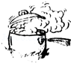C．火焰的温度低于纸的燃点 D．水能灭火

19．如图，在敞开盖的水壶里烧水，使水沸腾后再用猛火继续加热，则水的温度将（　　）

A．逐渐升高 B．不变

C．汽化加快温度反而降低 D．随火的大小变化忽高忽低

菁优网：http://www.jyeoo.com20．烧杯中盛有足够的水．把盛着水的试管放到烧杯里用酒精灯在烧杯下加热（如图所示），当烧杯中的水沸腾后再继续加热，则以下说法中正确的是（　　）

A．试管里的水温度不会达到沸点，所以不会沸腾

B．试管里的水也跟着沸腾

C．经过一段时间后，试管里的水才沸腾

D．试管里的水温可以达到沸点，但因为不能继续吸热，所以不会沸腾

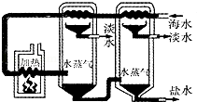21．如图是小明同学设计的海水淡化流程图，在这一过程中海水先后发生的物态变化（　　）

A．液化、汽化 B．汽化、液化

C．汽化、升华 D．升华、液化

22．下列是对我们生活中常见的一些热现象的解释，其中正确的是（　　）

A．衣柜里的樟脑丸变小是因为樟脑丸蒸发了

B．清晨花草上的小露珠是由空气液化而形成的

C．发烧时在身体上擦些酒精降温是因为酒精的温度低

D．冬天在菜窖里放几桶水，利用水凝固放热防止菜被冻坏

23．在物态变化过程中，吸热的是（　　）

A．凝固，液化，凝华 B．熔解，汽化，凝华

C．升华，液化，熔解 D．熔解，汽化，升华

24．刚从冰箱中取出的冰冻西红柿冒“白气”，几分钟后，西红柿又变成了一个“雪球”，从物态变化的角度分析，前者属于　 　现象，后者属于　 　现象．当把西红柿放在冷水中后，则可能出现的现象是盆中有一部分水结冰，西红柿的温度　 　．

25．测量液体温度的步骤是：

①测量前应先估计　 　，选择　 　；

②测量时温度计的　 　浸入被测的液体中，但不要碰到　 　；

③温度计玻璃泡浸入被测液体后要　 　，待温度计的示数　 　后再读数；

④读数时温度计的玻璃泡要　 　被测液体中，视线与　 　相平．

26．如图所示，三支温度计的液柱示数依次应该是　 　、　 　、　 　．它们的工作原理是利用液体的　 　性质制成的．

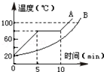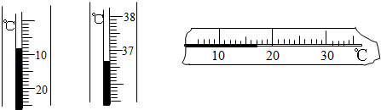

27．如图是A、B两种物质的熔化图象．由图可知　 　（填“A”或“B”）物质是晶体，其熔点是　 　℃．此物体熔化用了　 　min时间．

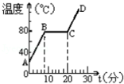28．如图所示的是萘的熔化图象，看图回答以下问题．

（1）萘在AB过程中是　 　态，该过程中要不断　 　热，温度　 　．

（2）萘在BC过程中是　 　状态，温度　 　，但需要不断　 　热，这个过程用了　 　分钟，萘的熔点是　 　℃．

（3）萘在第4分钟时是　 　态，在第10分钟时是　 　态，在第20分钟时是　 　态．

（4）从熔化图象可以看出，萘是一种　 　（选填晶体或非晶体）

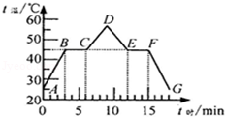

29．如图是“探究某物质熔化和凝固规律”的实验图象，在t时=10min时，该物质处于　 　状态，该物质凝固过程持续了　 　min，该物质的凝固点是　 　℃．

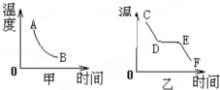30．如图所示是凝固图象，其中表示非晶体凝固的图象是　 　；表示晶体凝固过程的是　 　段，在D点时物质处于　 　态（选填“固”、“液”或“固液共存”）．

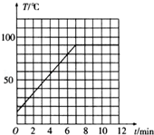31．如图所示是同学们根据记录描绘的水的沸腾图象，由该图象可知，水的沸点是　 　，由此可知当时大气压可能　 　 （填“大于”“等于”或“小于”）1个标准大气压．

32．在观察水的沸腾实验中：水沸腾时气泡上升的情况如图　 　（选填“甲”或“乙”）所示，若实验环境气压明显低于标准大气压，则测得的水的沸点会　 　100℃（选填“高于”、“等于”或“低于”）．此时水沸腾温度如丙图所示为　 　℃．

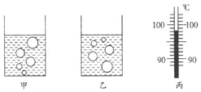

|  |  |
| --- | --- |
| 33.说出下列物态变化的名称及吸放热情况：  ①冰冻的衣服变干：　 　． | ②用铁水浇铸铁　 　． |
| ③雾、露的形成：　 　． | ④霜、雾凇的形　 　． |
| ⑤放在瓶中的酒精越来越少：　 　． |

34．如图是关于水循环的示意图．地球上的水在不停地循环着：阳光晒暖了海洋，水变成水蒸气升到空中，形成暖湿气流；暖湿气流遇到冷空气后凝成小水滴或凝成小冰晶，这就形成了云，在一定条件下，云中的小水滴和小冰晶越来越大，就会下落变成雨；天空的降水落到地面，一部分直接变成小溪，另一部分渗入地下，涌出地表后，变成股股清泉，许多小溪汇合，形成江河，又注入大海．

（1）请依此写出上文划线处涉及到的物态变化的名称：　 　、　 　、　 　；

（2）上面三种物态变化中属于吸热的是：　 　；

（3）我国是一个缺水国家，节约用水应从我做起．请你写出日常生活中的两项节水措施：

①　 　；②　 　．

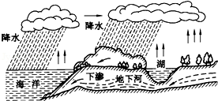

35．有霜季节，农作物常被冻坏，这就是人们常说的遭受霜冻．实际上，农作物不是因为霜而受冻的，0℃以下的低气温才是真正的凶手．空气干燥时，即使温度降到﹣20～﹣10℃，也不会出现霜，但此时农作物早被冻坏了．农民们称这种情况为“黑霜”．

（1）霜是由　 　直接变为小冰晶形成的，形成霜的物态变化是　 　．

（2）小红由短文猜想霜的形成条件是　 　和　 　．

（3）小明为了验证小红的猜想，做了如下实验：

从冰箱中取出一些﹣10℃的冰块，放在不锈钢杯子里，一段时间后可看到杯底出现一些白色的小冰晶（即霜）．你认为该实验能否验证上述猜想，请简要陈述理由．

36．图甲所示，是探究冰和蜡的熔化过程的实验装置．器材有：冰、蜡、热水瓶、试管、烧杯、铁架台（带铁夹）、搅棒、秒表、温度计、水．

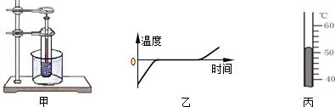

（1）图乙是　 　（选填“冰”或“蜡”）的温度随时间变化的图象．图丙所示温度计显示的是蜡某时刻的温度，它的示数是　 　℃．冰的熔点是　 　℃

（2）在冰和蜡熔化过程中，如果将试管从烧杯中拿出来，冰和蜡停止熔化．将试管放回烧杯后，冰和蜡又继续熔化．说明固体熔化时需要　 　（选填“吸收”或“放出”）热量．

（3）蜡在熔化时，温度　 　．（选填“保持不变”或“不断升高”）

（4）生活中常用冰冷藏食物，这是利用冰　 　．

37．在做探究“观察水的沸腾”实验时，在使用温度计以前，应该观察它的　 　，认清它的　 　，实验中，记录数据如下：

|  |  |  |  |  |  |  |  |  |  |
| --- | --- | --- | --- | --- | --- | --- | --- | --- | --- |
| 时间（min） | 1 | 2 | 3 | 4 | 5 | 6 | 7 | 8 | … |
| 温度（℃） | 92 | 94 | 96 | 97 | 98 | 98 | 98 | 98 | … |

从表中数据可知水的沸点是　 　℃，沸腾的过程中继续对它加热，水的温度　 　，如图所示，是小亮同学在做“观察水的沸腾”实验中装置，如果想节约一些酒精燃料，并适当缩短实验时间，可行的一种方法是　 　．当烧瓶内的水沸腾后把酒精灯移开，水将不现沸腾，请写出两种使瓶内水再沸腾起来的方法．

（1）　 　；

（2）　 　．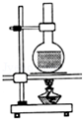

38．某小组在做“探究水的沸腾”实验时，实验装置如图甲所示．

|  |  |  |  |  |  |  |  |  |  |  |
| --- | --- | --- | --- | --- | --- | --- | --- | --- | --- | --- |
| 时间/min | 0 | 1 | 2 | 3 | 4 | 5 | 6 | 7 | 8 | … |
| 温度/℃ | 91 | 93 | 95 | 97 | 99 | 99 | 99 | 99 | 99 | … |

（1）图甲中A、B、C三种读温度计示数的方式正确的是　 　．

（2）根据表格中的实验数据，在图乙中画出水的温度随时间变化的图象．

（3）从实验数据可以看出，水的沸点是　 　℃，为了说明水沸腾过程中是否需要吸热，应　 　，观察水是否继续沸腾．

（4）由图表可知：水沸腾时温度变化的特点是　 　，此时烧杯内水面上方的气压　 　（填“大于”、“等于”或“小于”）1标准大气压．

（5）水沸腾时看到大量的“白气”不断地从烧杯上冒出，这些“白气”是由于水蒸气　 　而形成的．

（6）实验收集多组数据是为了　 　（填序号）．①得到可靠的结论 ②减小实验误差．

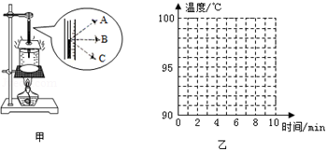

39．（1）小华设计了如图所示的甲、乙两种装置来探究“冰熔化时温度变化规律”．

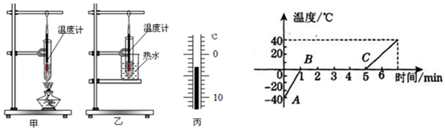

①实验室常用温度汁是利用液体的　 　 性质制成的，小华所用的温度计如图所示，其分度值　 　，小华某一时刻观察到温度计示数如图所示，该温度值为　 　℃．此时试管中的物质呈　 　 态．

②（1分）该实验应选用　 　（“大冰块’或“碎冰块”）来进行实验，效果更好些；

③（1分）为了使试管中的冰受热均匀．且便于记录各时刻的温度值，小华应选用　 　（“甲”或“乙”）装置来进行实验．

⑤（3分）如图所示是冰块的温度随加热时间变化的图象，由图象可知：冰的熔化过程共持续　 　min；加热至第3min时，物质的状态为　 　．冰在熔化过程中温度　 　．（选填“变化”或“不变”）

40．小凡同学在实验室做“观察水的沸腾”实验，当水温为820C时开始记录数据，以后每隔lmin读一次温度计的示数，直到水沸腾一段时间后停止读数，其数据记录如下表所示．

（1）在记录第四次数据时，温度计的示数如图所示，请将读数填在表内空格中．

|  |  |  |  |  |  |  |  |  |
| --- | --- | --- | --- | --- | --- | --- | --- | --- |
| 时间/min | 0 | 1 | 2 | 3 | 4 | 5 | 6 | 7 |
| 温度/℃ | 82 | 86 | 90 |  | 98 | 98 | 98 | 98 |

（2）水的沸点是　 　℃

（3）请根据表格中的数据，在图中作出水的温度随时间变化的图线．

（4）由图线可知，水在沸腾过程中温度的特点是　 　．

（5）实验结束后，同学们在交流时，发现各自测出的水的沸点大都不是100℃，可能原因是　 　 （写出一点）．

（6）该同学在做实验时，发现从开始给水加热到水开始沸腾所用的时间过长，请你帮助他找出可能存在的原因．（写出两种即可）①　 　；②　 　．

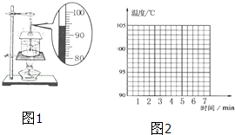

41．（1）如图所示是根据实验记录绘制的冰熔化时温度随时间变化的图象．由图象可知：BC段的物质处于　 　（填“固态”“液态”或“固液共存态”），

（2）试管中的冰完全溶化后，若持续加热，在标准大气压下将得到图象中的DE段，这段时间内试管中的水　 　（填“能”或“不能”）沸腾，是因为　 　．

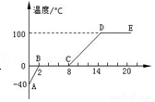

42．如图1所示，小李同学用此装置探究冰熔化过程中温度变化情况．

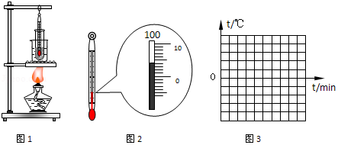

|  |  |  |  |  |  |  |  |  |  |  |
| --- | --- | --- | --- | --- | --- | --- | --- | --- | --- | --- |
| 时间/min | 0 | 1 | 2 | 3 | 4 | 5 | 6 | 7 | 8 | … |
| 温度/℃ | 91 | 93 | 95 | 97 | 99 | 99 | 99 | 99 | 99 | … |

（1）某时刻温度计的读数如图2所示，此时的温度是　 　℃；

（2）他将观察到的温度计示数变化情况记录在表中．请根据表中数据，在图3的坐标纸上画出冰熔化过程中的温度﹣时间图象．

（3）为减小误差，实验过程中宜选用较大的冰块还是较小的冰块？　 　；

（4）该冰块温度为1℃时处于　 　态．（填“固”或“液”）

（5）如果将冰块换成石蜡碎块做同样的实验，石蜡熔化过程中所得到的温度﹣时间图象是否与冰的相同？为什么？

（6）该物质是　 　（选填“晶体”或“非晶体”）．

（7）该物质的熔点是　 　℃．

43．小亮利用如图甲所示的装置探究某物质熔化时温度的变化规律．请回答下列问题：

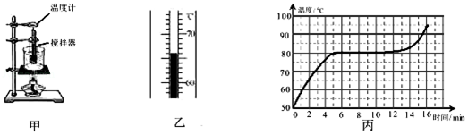

（1）安装实验器材时，小亮应按照　 　 （选填“自上而下”或“自下而上”）的顺序进行．

（2）实验中，用烧杯中的热水加热试管中固体物质，好处是　 　．

（3）根据实验数据画出该物质的温度随加热时间变化的图象如图丙所示，由图可知，当加热到8min 末，试管中物质所处的物态是　 　态，该物质为　 　（选填“晶体”或“非晶体”）． 该晶体的熔点是　 　℃．

44．某固态物质加热后成了液态，随后停止加热让它冷却，并记录温度与时间的变化关系如表，请你分析实验数据并回答．

|  |  |  |  |  |  |  |  |  |  |  |  |  |
| --- | --- | --- | --- | --- | --- | --- | --- | --- | --- | --- | --- | --- |
| 时间/min | 0 | 2 | 4 | 6 | 8 | 10 | 12 | 14 | 16 | 18 | 20 | 22 |
| 温度/℃ | 98 | 91 | 82 | 80 | 79 | 79 | 79 | 75 | 71 | 67 | 64 | 61 |

（1）该物质　 　（填是或不是）其理由是　 　．

（2）在第10min该物质存在的状态是　 　．凝固过程所用时间为　 　min．

（3）通过分析表中的实验数据，写出一条新的发现　 　．

**专题四：光现象**

**【知识点填空】**

**1**．光沿直线传播

(1)正在________的物体叫光源．

(2)光在________介质中沿直线传播，小孔成像、影子的形成等学科网(www.zxxk.com)--教育资源门户，提供试卷、教案、课件、论文、素材及各类教学资源下载，还有大量而丰富的教学相关资讯！均能说明光的________________．

(3)光速：光在不同的介质中的传播速度________，光在________中的传播速度最大，其大小为c＝________m/s.

**2**．光的反射

(1)光射到物体表面被________回原介质中的现象．

(2)光的反射定律：光反射时，①共面性：反射光线、入射光线与法线在________平面内；②两侧性：反射光线和入射光线分别位于法线________；③等角性：反射角________入射角．

(3)光的反射有________和________两种，都遵循光的反射定律．

(4)光在反射时光路是________的．

**3**．平面镜成像

(1)成像原理：学科网(www.zxxk.com)--教育资源门户，提供试卷、教案、课件、论文、素材及各类教学资源下载，还有大量而丰富的教学相关资讯！________.

(2)成像特点：①虚像：通过平面镜所成的像是________像；②等大：像与物体大小________；③等距：像到平面镜的距离与物体到平面镜的距离________；④对称：像与物体对于平面镜是________的．

**4**．光的折射

(1)定义：光从一种透明介质________入另一种介质时，传播方向发生________的现象叫光的折射现象．

(2)折射规律：折射光线与入射光线、法线在________内——三线共面；折射光线和入射光线分居________两侧——两线分居；当光线由空气斜射入水中时，入射角________折学科网(www.zxxk.com)--教育资源门户，提供试卷、教案、课件、论文、素材及各类教学资源下载，还有大量而丰富的教学相关资讯！射角；入射角增大，折射角也________；当光线垂直入射时，光的传播方向________；在光的折射现象中，光路是________的．

**6.**光的色散

(1)经水折射后的太阳光照到屏幕上，变成了一个________的光斑学科网(www.zxxk.com)--教育资源门户，提供试卷、教案、课件、论文、素材及各类教学资源下载，还有大量而丰富的教学相关资讯！(色光)．这一现象在物理学中称为光的色散．

(2)白光可以分解为红、________、黄、绿、________、靛、紫七种颜色的光．可见，白光是由各种色光________而成．

(3)________、________、________三种颜色的光被称为光的“三基色”．

(4)透明物体的颜色：透明物体的颜色是由它允许_____学科网(www.zxxk.com)--教育资源门户，提供试卷、教案、课件、论文、素材及各类教学资源下载，还有大量而丰富的教学相关资讯！___的色光决定的．

(5)不透明物体的颜色：不透明物体的颜色是由它________的色光决定的．

**7**．镜面反射和漫反射

|  |  |  |
| --- | --- | --- |
|  | 漫反射 | 镜面反射 |
| 条件 | 反射面粗糙 | 反射面平整光滑 |
| 图示 | 学科网(www.zxxk.com)--教育资源门户，提供试卷、教案、课件、论文、素材及各类教学资源下载，还有大量而丰富的教学相关资讯！ | 学科网(www.zxxk.com)--教育资源门户，提供试卷、教案、课件、论文、素材及各类教学资源下载，还有大量而丰富的教学相关资讯！ |
| 反射特点 | 入射光线平行，反射光线向着不同的方向 | 入射光线平行，反射光线仍然平行 |
| 视觉特征 | 能从各个方向看到物体 | 只能在反射光的方向上看到物体，且物体看起来明亮、刺眼 |
| 能否成像 | 不能成像 | 能成像 |
| 相同点 | 都遵循光的反射定律 |  |

**8.**实像和虚像

|  |  |  |
| --- | --- | --- |
|  | 实像 | 虚像 |
| 形成 | 实际光线会聚 | 实际光线反向延长线会聚 |
| 承接 | 能用光屏承接 | 不能用光屏承接 |
| 画法 | 用实线表示 | 用虚线表示 |
| 观察 | 可以用眼睛观察，可以用相机拍摄 |  |

实验一：探究光的反射定律

(1)实验装置：如图所示

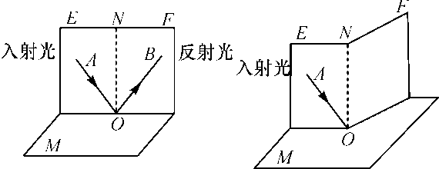

(2)实验过程：①让一细光束沿平面E射到平面镜上的O点，在平面F上可看到反射光线OB，②若将纸板F向前或向后折，在纸板F上不能看到反射光线，③改变入射角大小，先后做三次实验，并将测得的数据记录在表中．

|  |  |  |
| --- | --- | --- |
| 实验次数 | 入射角 | 反射角 |
| 1 | 20° | 20° |
| 2 | 45° | 45° |
| 3 | 60° | 60° |

(3)实验结论：①反射光线与入射光线、法线在________内；②反射光线和入射光线分居________两侧；③反射角________入射角．

(4)交流讨论：①光屏的作用：显示光的________；②如何验证三线是否共面：____________________________________________________；③当光线逆着原来的反射光线射到反射面时，必会逆着原来的入射方向反射出去，说明反射时光路是________的．

实验二：探究平面镜成像的特点

(1)实验装置：在桌面上铺一张大纸，纸上竖立一块玻璃板，两只相同的蜡烛A、B竖立于玻璃板两侧．

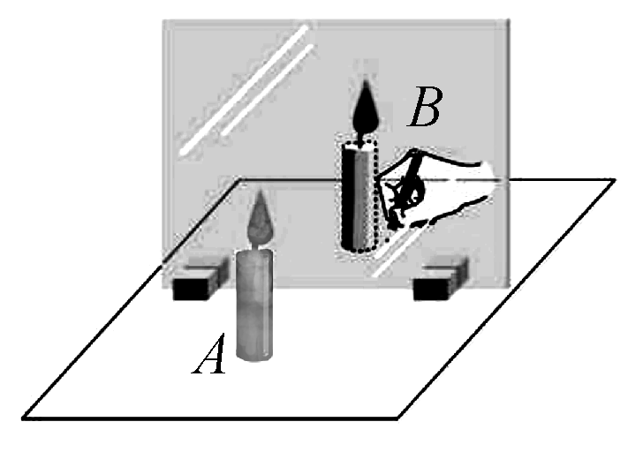

(2)实验过程：沿玻璃板在纸上画一条直线，代表平面镜的位置．点燃蜡烛A，慢慢移动蜡烛B，直到与蜡烛学科网(www.zxxk.com)--教育资源门户，提供试卷、教案、课件、论文、素材及各类教学资源下载，还有大量而丰富的教学相关资讯！A所成的像重合为止，这时比较像与物的大小，同时在纸上标明两蜡烛的位置，移走蜡烛B学科网(www.zxxk.com)--教育资源门户，提供试卷、教案、课件、论文、素材及各类教学资源下载，还有大量而丰富的教学相关资讯！，在其位置放一光屏，直接观察光屏上是否呈现像．移动蜡烛A，重复实验，用直线把学科网(www.zxxk.com)--教育资源门户，提供试卷、教案、课件、论文、素材及各类教学资源下载，还有大量而丰富的教学相关资讯！每次实验中蜡烛与像的位置连起来，并用刻度尺测量它们到玻璃板的距离．

(3)实验结论：平面镜成的像是________像，像和物体大小________，平面镜所成的像和物体到镜面的距离________ ，像和物体的连线与镜面学科网(www.zxxk.com)--教育资源门户，提供试卷、教案、课件、论文、素材及各类教学资源下载，还有大量而丰富的教学相关资讯！________．

(4)交流讨论：①为了便于观察，该实验最好在较________的环境中进行；②采用玻璃板代替平面镜，是便于____________；学科网(www.zxxk.com)--教育资源门户，提供试卷、教案、课件、论文、素材及各类教学资源下载，还有大量而丰富的教学相关资讯！③选取A、B两只相同的蜡烛，目的是________________；④实验中看到两个不重合的像的原因是________________________________；⑤实验中无论怎样移动蜡烛B，都不能与蜡烛A的像重合的原因是________________________________．

(5)总结：平面镜成像的原理是________，所成的像是________、________的________像．

**9.**图片展示

|  |  |
| --- | --- |
| 教材图片 | 考查内容 |
| 学科网(www.zxxk.com)--教育资源门户，提供试卷、教案、课件、论文、素材及各类教学资源下载，还有大量而丰富的教学相关资讯！  桥的倒影 | 如图所示，桥在水中的倒影是因为________成像，其原理是光的________ |
| 学科网(www.zxxk.com)--教育资源门户，提供试卷、教案、课件、论文、素材及各类教学资源下载，还有大量而丰富的教学相关资讯！  筷子“折”断了 | 如图所示，筷子“折”断了是由于光的________现象，此时看到的是水下面部分筷子的________像，看到的像的位置比实际筷子的位置要________，故看起来好像从水面部分折断 |

【**常考例题**】

例1、下列光现象与日食的形成原因不同的是（　　）

|  |  |
| --- | --- |
| A．菁优网 小孔成像 | B．菁优网 水中倒影 |
| C．菁优网 手影游戏 | D．菁优网 树下阴影 |

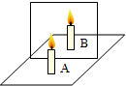例2、如图是“探究平面镜成像特点”的实验装置图．  
（1）实验室提供了厚薄不同的两块玻璃板，你应选择薄 （选填“厚”或“薄”）玻璃板进行实验．  
（2）在竖立的玻璃板前点燃蜡烛A，拿未点燃的蜡烛B竖立在玻璃板后面移动，人眼一直在玻璃板的 前侧 （选填“前侧”或“后侧”）观察，直至蜡烛B蜡烛A的像完全重合，这种确定像与物大小关系的方法是 等效替代法 （选填“控制变量法”或“等效替代法”）．  
（3）实验时，将蜡烛A逐渐远离玻璃板时，它的像的大小 不变 （选填“变大”、“不变”或“变小”）．  
（4）移去蜡烛B，在其原来位置上放置一块光屏，光屏上 不能 （选填“能”或“不能”）呈现蜡烛的像．

例3、如图所示，A、B是镜前一点光源S发出的光线经平面镜M反射后的两条反射光线，请在图中标出点光源S和像点S′的位置，并完成光路图（保留作图痕迹）．

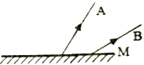

例4、要使反射光线与入射光线之间的夹角是90°，入射角为（　　）

|  |  |  |  |
| --- | --- | --- | --- |
| A．0° | B．45° | C．90° | D．135° |

例5、图所示的光路图中，能反映光从玻璃斜射入空气中的是（　　）

|  |  |  |  |
| --- | --- | --- | --- |
| A．菁优网 | B．菁优网 | C．菁优网 | D．菁优网 |

例6、晚上，在桌面上铺一张白纸，把一小块平面镜放在纸上，让手电筒的光正对着平面镜照射，如图所示，则从侧面看去（　　）

|  |
| --- |
| http://img.jyeoo.net/quiz/images/201409/200/8cf540c0.pngA．镜子比较亮，它发生了镜面反射 |
| B．镜子比较暗，它发生了镜面反射 |
| C．白纸比较亮，它发生了镜面反射 |
| D．白纸比较暗，它发生了漫反射 |

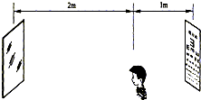例7、测量视力时，利用平面镜成像特点可以节省空间．如图所示，让被测者面对着镜子背对视力表，此人看到视力表的像离他的距离是（　　）

|  |  |  |  |
| --- | --- | --- | --- |
| A．3m | B．4m | C．5m | D．6m |

例8、如图所示，平面镜前有一点光源S发出的一束光线被平面镜反射后经过A点，请作出该光线的光路图．

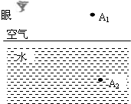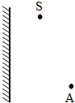

例9、如图所示水面上方有一发光点A1，水中另有一发光点A2．人在空气中看到A2在水中的位置就是A1在水中的像的位置．画出：  
（1）A1发出的光经水面反射进入人眼的光路图．  
（2）A2发出的光进入人眼的光路图。

例10、如图，一束光从空气射到水面O点，反射光线在容器壁上形成一光点A．  
（1）画出反射光线及对应的入射光线；  
（2）大致画出该入射光线进入水的折射光线；  
（3）A在水中的像到A的距离为30.0 cm．  
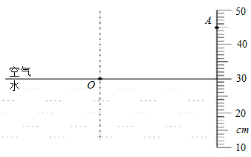

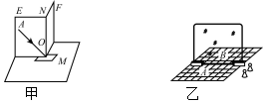例11、学习了光学知识后，小刚对有关探究实验进行了回顾和思考：  
（1）①如图甲是“探究光的反射规律”的装置，小刚让一束光沿AO方向紧贴硬纸板射向镜面上的O点，纸板能呈现光路，可在纸板平面内看到反射光线，接着他让纸板沿ON折叠90°，这时他只观察到了入射光，而反射光在纸上看不到了，这样做的目的是为了探究 。入射光线、反射光线和法线是否在同一个平面

②如果让光线逆着反射光线的方向射向镜面，会发现新的反射光线沿着原入射光线的反方向射出．这表明：在反射现象中，光路  可逆．  
（2）①如图乙是“探究平面镜成像特点”的装置．小刚实验时应选较薄 （选填“较厚”或“较薄”）的玻璃板竖直立在水平桌面上，实验中，用玻璃板代替平面镜，主要是利用玻璃透光的特点，便于确定像的位置 ．  
②为了探究平面镜成像的虚实情况，将一张白卡片竖直放在B所在的位置，应在玻璃板后 （选填“前”或“后”）侧观察白卡片上是否有A的像．

例12、在探究光的折射规律实验中，某一组将光分别射入水和玻璃中，并记录了如下数据：

|  |  |  |  |  |
| --- | --- | --- | --- | --- |
| 空气中的入射角i | 0° | 30° | 45° | 60° |
| 水中的折射角r | 0° | 22° | 32° | 40° |
| 玻璃中的折射角β | 0° | 17° | 24° | 30° |

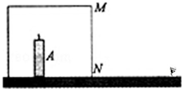分析表中数据，可以得到一些规律：  
（1）当光从一种介质垂直射入到另一种介质时，传播方向不变 （填“改变”、“不改变”）．  
（2）光从空气射入其它介质时，折射角随着入射角的增大 而增大 ．分析表中数据猜想，光从空气射入其它介质时，折射角不可能 （“可能”或“不可能”）达到90°．  
（3）当光线以32°入射角从水中射向空气时，则折射角是45° ．  
（4）从表中数据看出，同一光线，在不同材料的介质中的偏折程度小同．可以猜想，当光从水中射入玻璃时，折射角小于 入射角（填“大于”、“小于”、“等于”）．

例13、（1）在学校游艺晚会上，小明表演的“巧测距离”引起了同学们的极大兴趣．如图，桌面上有一个密闭的长方体木箱，其中一个侧面MN是透明薄玻璃，箱内有一支蜡烛 A．在不打开箱子的情况下，他利用一支完全相同的蜡烛B、刻度尺、火柴测出了箱内蜡烛A到侧面MN的距离，方法如下：  
a．把蜡烛B放到箱子侧面MN的右侧桌面上并点燃；  
b．移动蜡烛B，直到 蜡烛B与蜡烛A完全

；  
c．用刻度尺测出蜡烛B到MN的 距离，就等于A到MN的距离．  
（2）如图，小明看见蜡烛A的灯芯“点燃”了（眼睛大致朝向已给出），画出蜡烛B的烛焰的位置S，并补充小明看见A“烛焰”的光路

【**课后练习**】

1．如图所示的现象中，由光折射形成的是（　　）

A．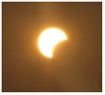 B． C．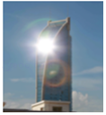 D．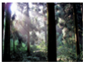

2．光的色散现象说明（　　）

A．太阳光是由三原色组成 B．太阳光是由三色光组成

C．白色光是单色光 D．太阳光可以分成七种颜色色光

3．关于光的反射，下列说法正确的是（　　）

A．反射光线和入射光线不可能在同一平面上

B．发生反射时光路是可逆的

C．发生反射时有些光线不遵守反射定律

D．入射角等于反射角

4．黑白照片进行暗室加工时，所用温度计的液注是蓝色的，而不是红色的，以下说法中不正确的是（　　）

A．蓝色液柱在红光下看得更清楚

B．温度计的蓝色液柱在红光照射下是黑的

C．暗室安全灯是红灯，因而一切物体看来都是红的．温度计的红色液柱在这种环境中不易看清

D．红色液柱在红灯照射下反射白光

5．下列现象中，属于光的折射现象的是（　　）

A．小孔成像 B．近视的同学戴上眼镜后能看清物体

C．墙上手影 D．晴天看见“白云在水中飘动”了

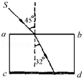6．如图所示，入射光线SO以45°入射角从空气射入两面平行的玻璃砖中，折射角为32°，玻璃砖的CD面上镀有不透明的反光金属薄膜．则下列说法中正确的是（　　）

A．光线经CD面反射后循原路返回

B．光线经CD面反射后从AB面上发生全反射

C．光线经CD面反射后从AB面射出，折射角为45°

D．光线经CD面从AB面射出，折射角为32°

7．阳光灿烂的日子，行走在绿树成荫的街道上，常常见到地上有一些圆形的光斑，这些光斑是（　　）

A．树叶的影子 B．树叶的实像 C．太阳的虚像 D．太阳的实像

8．森林火灾是一种突发性强、破坏性大、处置救助较为困难的自然灾害．我们可以通过森林火灾红外监控自动报警系统在火灾发生后第一时间获知信息．这个系统获知火灾信息的依据是（　　）

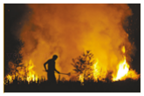A．对起火点进行拍照，从照片上直接看到

B．监测起火点产生的烟雾，从烟雾的多少来确定火灾的发生

C．监测着火点的颜色，从遥感照片的颜色来确定着火点

D．监测着火点的温度，通过捕捉高温物体发出的红外线来确定着火点

9．某些动物（如响尾蛇）靠红外线来捕食，它们是根据猎物身上发出的红外线来确定猎物的位置．下面哪个是人们模仿响尾蛇的这一特点而发明出来的（　　）

A．可以进行科学实验的宇宙飞船 B．一种可以跟踪敌方飞机的导弹

C．红外线照相机 D．红外线夜视仪

10．在以下色光中属于复色光的是（　　）

A．红光 B．白光 C．绿光 D．蓝光

11．在白纸上写有红色的字，在暗室中用绿色的光照射它，看到的是绿纸上写有　 　颜色的字，如果用红光照射它，看到的字将　 　（更清晰/不清晰）．

12．“鸟巢”是2008年北京奥运会的主体育场．“鸟巢”采用网架结构，但并非简单地把结构暴露在外，从体育场里面看，结构的外表面有一层半透明的膜，“如同中国的纸窗”．这种设计不需要为体育场再另外加上像玻璃幕墙那样的表皮，可以大大降低成本．用这种半透明材料的另一个好处是，射进体育场内阳光经透明膜　 　（选填“漫反射”．“漫折射”）进入后，使光线更加柔和，解决了强烈光影带来的麻烦，有效地防止了　 　污染．由此形成的漫射光还可解决场内草坪的维护问题．

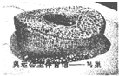

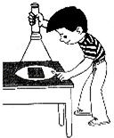13．小明用装有滤色镜的照相机给一株绿叶白花的郁金香拍照，在洗出来的照片上看到却是黑叶红花，那么滤色镜玻璃颜色可能是　 　色．

14．晚上，在桌面上铺上一张白纸，把一块小平面镜平放在纸上，让手电筒的光正对着平面镜照射，如图所示，从侧面看去，白纸是　 　的，平面镜是　 　的．

15．一束太阳光通过三棱镜折射后，被分解成七种颜色的光，在白色光屏上形成一条七彩光带，如图所示，这个现象叫光的　 　．如果将白色光屏换成红色光屏，我们将　 　（选填“能”或“不能”）看到七彩光带．

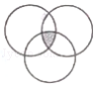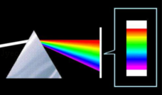

16．人们把红、　 　、　 　 三种颜色叫做颜料的三原色，如图所示，三种颜料按一定比例混合（阴影部分），可以形成　 　．

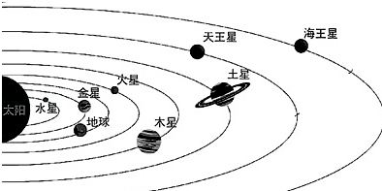17．小明到海滨浴场游泳，刚到海边时他看到悬挂着彩带的巨大气球漂浮在海面上空．当他潜入水中时，从水中仍能看到这个“气球”，此时看到的“气球”是气球的　 　像（选填“实”或“虚”）；在水中看到的“气球”高度比在海边看到的气球高度要　 　．

18．今年6月6日，天空再次上演了金星凌日的奇观，即从地球上看去，有一小黑点在太阳表面缓慢移动．

（1）金星凌日现象可以用　 　原理来解释．光在传播过程中　 　（填“需要”或“不需要”）介质．

（2）如图为太阳及八大行星示意图．据图分析，你认为在地球上除了可以看到金星凌日外，还能看到　 　凌日现象．

19．一束光从空气中射向某一透明介质时发生反射和折射现象，入射光与分界面的夹角为30°，若折射光线和反射光线垂直，则反射光线与入射光线的夹角为　 　度，折射角为　 　度．

20．现在，轿车已进入寻常百姓家，设想你是一位驾驶员，在夜间行车时不但需要前车灯有良好的照明，还要会合理判断灯光的照射情况，若灯光由路中移到路侧，前方出现的情况是　 　，你判断的依据是　 　．